Лабораторная работа №5
Соединение ЭВМ в сеть в программе NetEmul

Вариант 14
Сеть: 10.1.4.160/27
Маска: 255.255.255.224

Выполнил: Товмасян Грайр
Группа: РБД-2

Исходные данные
- адрес сети — 10.1.4.160
- маска — 255.255.255.224
- префикс — /27
- первый доступный адрес — 10.1.4.161
- последний доступный адрес — 10.1.4.190
- широковещательный адрес — 10.1.4.191

1. Соединение двух ЭВМ напрямую
Построено прямое соединение двух компьютеров без промежуточных устройств.
- ПК1 — 10.1.4.161 /27
- ПК2 — 10.1.4.162 /27
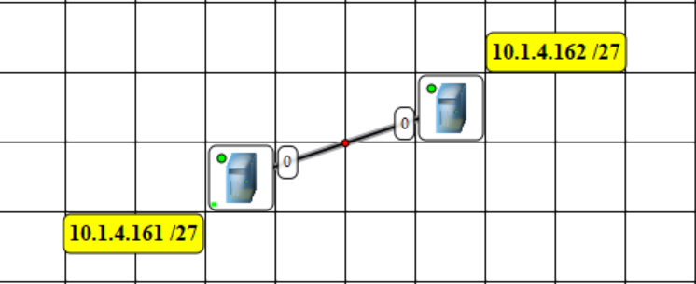
Вывод: прямая связь двух компьютеров в одной подсети устанавливается корректно при правильном вводе адресов и маски.

2. ЛВС на концентраторах
Построена сеть на основе концентраторов. Концентратор не анализирует адреса получателей и работает как общий повторитель сигнала.
- PC1 — 10.1.4.161 /27
- PC2 — 10.1.4.162 /27
- PC3 — 10.1.4.163 /27
- PC4 — 10.1.4.164 /27
- PC5 — 10.1.4.165 /27
- PC6 — 10.1.4.166 /27
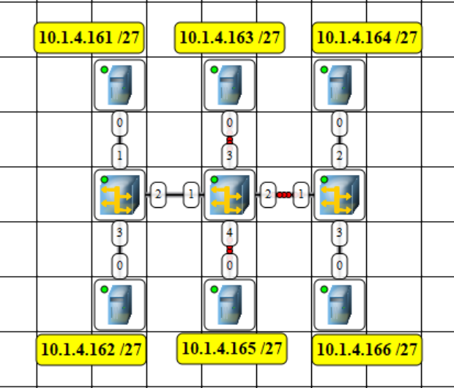
Вывод: в сети на концентраторах трафик распространяется по всему сегменту, поэтому такая схема менее эффективна по сравнению с коммутаторной.

3. ЛВС на коммутаторах
Построена сеть на двух коммутаторах. Коммутатор направляет кадры адресно и работает рациональнее, чем концентратор.
- PC1 — 10.1.4.161 /27
- PC2 — 10.1.4.162 /27
- PC3 — 10.1.4.163 /27
- PC4 — 10.1.4.164 /27
- PC5 — 10.1.4.165 /27
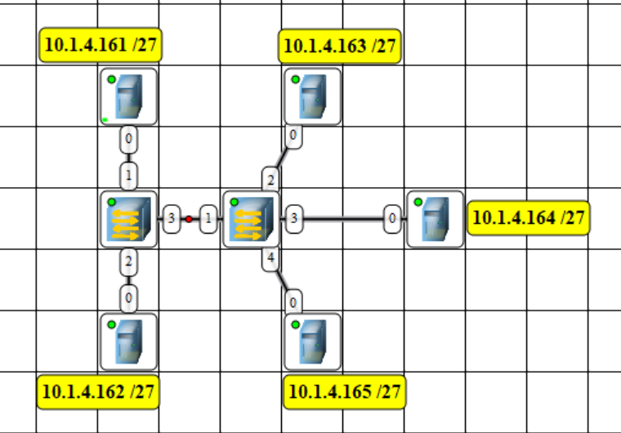
Вывод: использование коммутаторов уменьшает лишние передачи и делает доставку данных более точной, чем при работе через концентратор.

Общий вывод
В ходе лабораторной работы были построены три модели ЛВС в NetEmul: прямое соединение двух ЭВМ, сеть на концентраторах и сеть на коммутаторах. Для всех устройств были заданы IP-адреса и маски подсети согласно варианту. На практике показано, что прямая связь требует корректной настройки адресов, концентратор рассылает трафик всем узлам сегмента, а коммутатор работает более эффективно и адресно.

